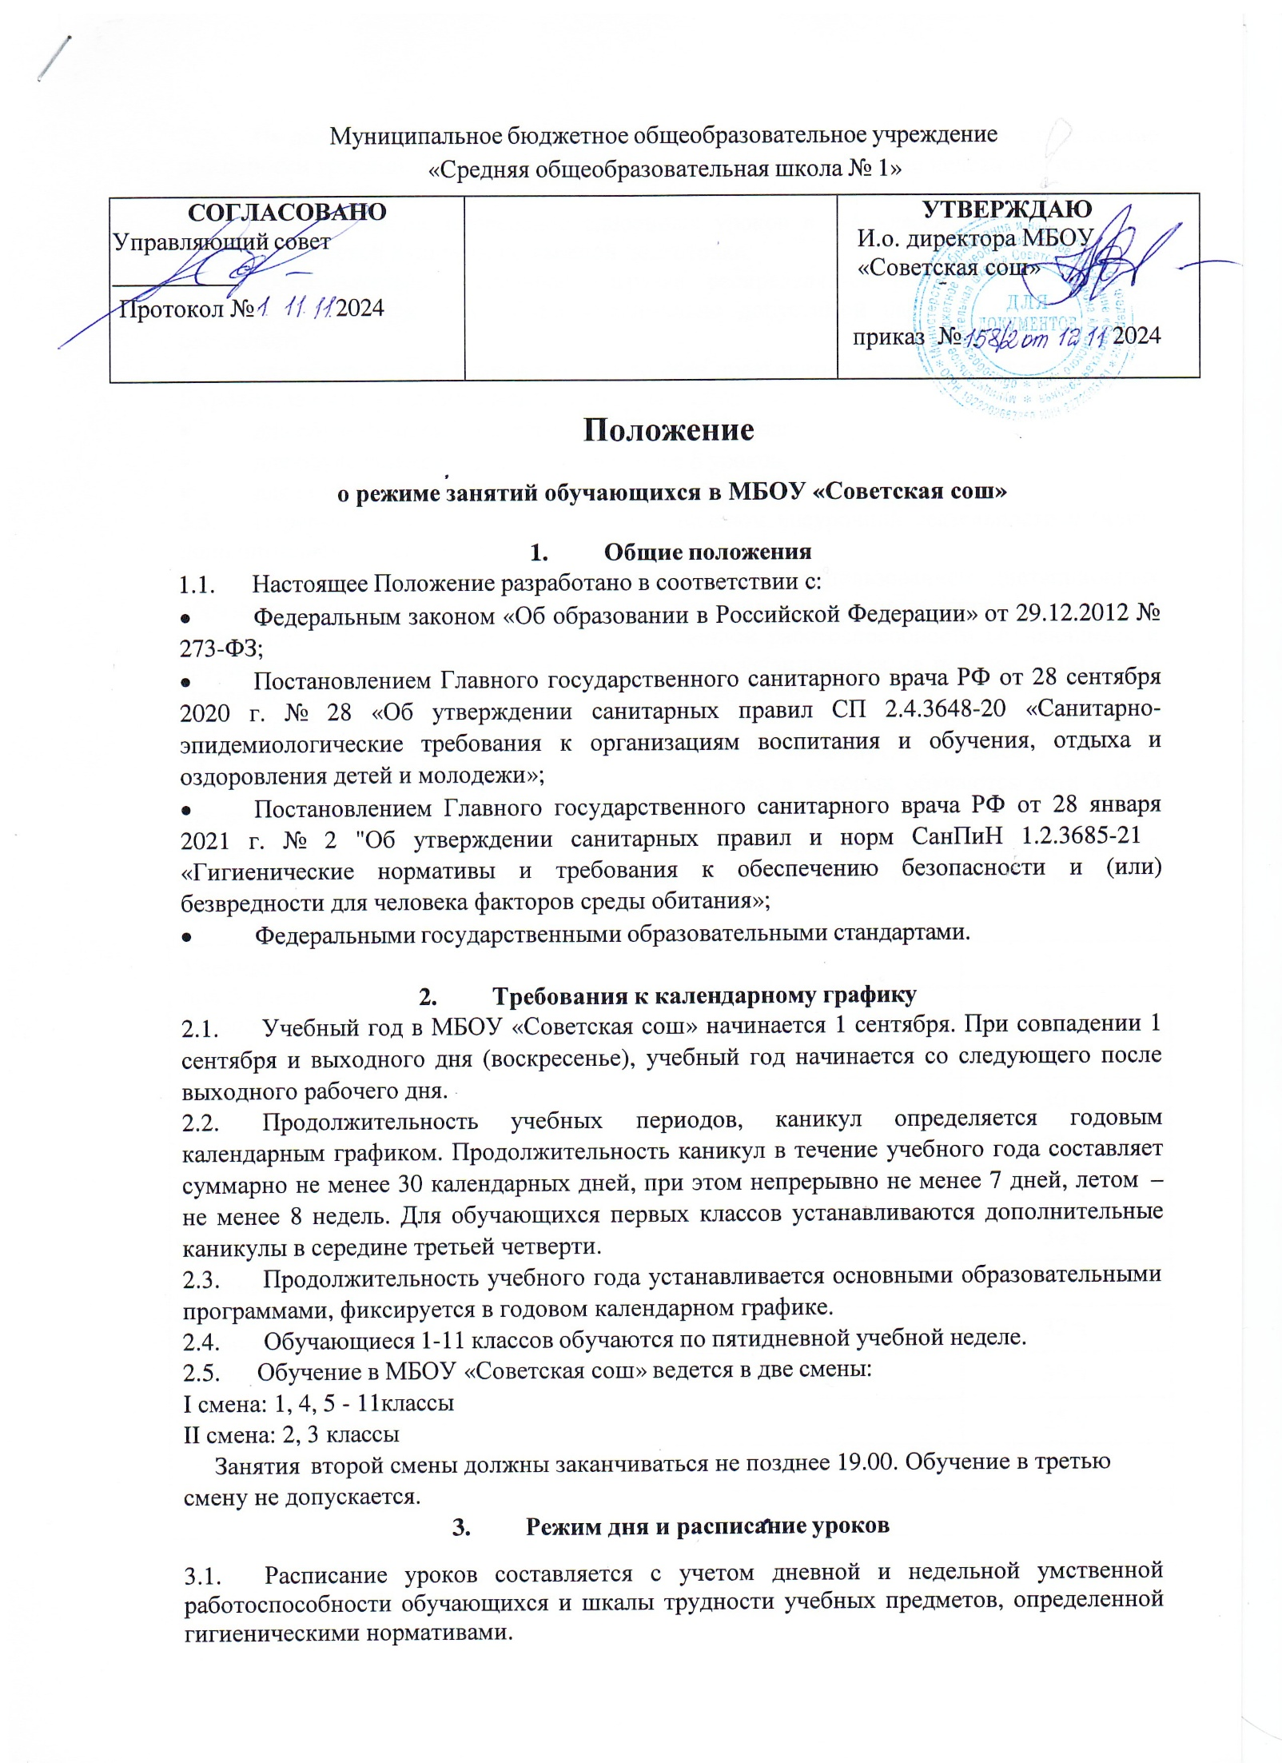

Занятия второй смены должны заканчиваться не позднее 19.00. Обучение в третью смену не допускается.

* 1. Не допускается предметы с максимальным баллом трудности ставить в расписание последними уроками. Для предупреждения переутомления в течение недели обучающиеся должны имеют облегченный учебный день в среду или в четверг.
  2. Не допускается проведение сдвоенных уроков в 1-4 классах, за исключением уроков физической культуры по лыжной подготовке.
  3. Образовательная недельная нагрузка распределяется равномерно в течение учебной недели, при этом объем максимально допустимой нагрузки в течение дня составляет:
     + для обучающихся 1-х классов - не должен превышать 4 уроков и один раз в неделю 5 уроков, за счет урока физической культуры,
     + для обучающихся 2-4 классов - не более 5 уроков;
     + для обучающихся 5-6 классов - не более 6 уроков,
     + для обучающихся 7-11 классов - не более 7 уроков.
  4. Перерыв между последним уроком и началом внеурочной деятельности и (или) дополнительных занятий составляет не менее 20 минут.
  5. При реализации образовательных программ с использованием дистанционных образовательных технологий, электронного обучения расписание занятий составляется с учетом дневной и недельной динамики умственной работоспособности обучающихся и трудности учебных предметов. Обучение должно заканчиваться не позднее 18.00 часов. Продолжительность урока не должна превышать 40 минут.
  6. Начало уроков не ранее 8.00.

Продолжительность уроков во 2-11 классах не более 40 минут, в 1 классе в сентябре- декабре по 35 минут, январь-май 40 минут. Классы, в которых обучаются дети с ОВЗ продолжительность учебного занятия не более 40 минут.

Продолжительность перемен между уроками составляет не менее 10 минут, большой перемены (время питания учащихся) – 20 минут. Между сменами перерыв до 40 минут.

* 1. Учебная нагрузка

|  |  |  |
| --- | --- | --- |
| Учебная нагрузка при 5-дневной учебной неделе, не более | 1 класс | 21 ч |
| 2-4 класс | 23 ч |
| 5 класс | 29 ч |
| 6 класс | 30 ч |
| 7 класс | 32 ч |
| 8-9 класс | 33 ч |
| 10-11 класс | 34 ч |
| Учебная нагрузка при 6-дневной учебной неделе, не более | 2-4 класс | 26 ч |
| 5 класс | 32 ч |
| 6 класс | 33 ч |
| 7 класс | 35 ч |
| 8-9 класс | 36 ч |
| 10-11 класс | 37 ч |

* 1. Продолжительность выполнения домашних заданий составляет не более 1 часа в 1 классе, 1,5 часов в 2-3 классах, 2 часов в 4-5 классах, 2,5 часов в 6-8 классах, 3,5 часов в 9-

11 классах.

1. **Заключительные положения**
   1. Настоящее Положение является локальным нормативным актом, согласовывается с Управляющим советом школы и утверждается приказом директора организации, осуществляющей образовательную деятельность.
   2. Положение размещается на официальном сайте МБОУ «Советская сош»» в сети Интернет, на информационном стенде, а также доводится до сведения родителей (законных представителей) обучающихся на родительских собраниях.
   3. Все изменения и дополнения, вносимые в настоящее Положение, оформляются в письменной форме в соответствии действующим законодательством Российской Федерации.
   4. Положение принимается на неопределенный срок. Изменения и дополнения к Положению принимаются в порядке, предусмотренном п.4.1. настоящего Положения.
   5. После принятия Положения (или изменений и дополнений отдельных пунктов и разделов) в новой редакции предыдущая редакция автоматически утрачивает силу.

Приложение 1.

Таблицы 6.9, 6.10, 6.11 "Гигиенических нормативов и требований к обеспечению

безопасности и (или) безвредности для человека факторов среды обитания"

**Шкала трудности учебных предметов на уровне начального общего образования\***

|  |  |
| --- | --- |
| Учебные предметы | Количество баллов |
| Математика | 8 |
| Русский язык / Родной язык | 7 |
| Информатика и ИКТ | 6 |
| Иностранный язык | 7 |
| Окружающий мир | 6 |
| Литературное чтение | 5 |
| Изобразительное искусство | 3 |
| Музыка | 3 |
| Технология | 2 |
| Физическая культура | 1 |

**Шкала трудности учебных предметов на уровне основного общего образования**

|  |  |  |  |  |  |  |
| --- | --- | --- | --- | --- | --- | --- |
| Учебные предметы | | Количество баллов (по классам) | | | | |
| 5 | 6 | 7 | 8 | 9 |
| Физика | | - | - | 8 | 9 | 13 |
| Химия | | - | - | - | 10 | 12 |
| История | | 5 | 8 | 6 | 8 | 10 |
| Иностранный язык | | 9 | 11 | 10 | 8 | 9 |
| Математика | Математика | 10 | 13 | - | - | - |
| Геометрия | - | - | 12 | 10 | 8 |
| Алгебра | - | - | 10 | 9 | 7 |
| Природоведение | | 7 | 8 | - | - | - |
| Биология | | 10 | 8 | 7 | 7 | 7 |
| Литература | | 4 | 6 | 4 | 4 | 7 |

|  |  |  |  |  |  |  |
| --- | --- | --- | --- | --- | --- | --- |
| Информатика и ИКТ | | 4 | 10 | 4 | 7 | 7 |
| Русский язык/Родной язык | | 8 | 12 | 11 | 7 | 6 |
| География | | - | 7 | 6 | 6 | 5 |
| Искусство | Изобразительное искусство | 3 | 3 | 1 | - | - |
| Мировая художественная культура | - | - | 8 | 5 | 5 |
| Музыка | 2 | 1 | 1 | 1 | - |
| Обществознание (включая экономику и право) | | 6 | 9 | 9 | 5 | 5 |
| Технология | | 4 | 3 | 2 | 1 | 4 |
| Черчение | | - | - | - | 5 | 4 |
| Основы безопасности жизнедеятельности | | 1 | 2 | 3 | 3 | 3 |
| Физическая культура | | 3 | 4 | 2 | 2 | 2 |

**Шкала трудности учебных предметов на уровне среднего общего образования**

|  |  |
| --- | --- |
| Учебные предметы | Количество баллов |
| Физика | 12 |
| Математика (геометрия), Химия | 11 |
| Математика (алгебра) | 10 |
| Русский язык / Родной язык | 9 |
| Литература, Иностранный язык | 8 |
| Биология | 7 |
| Информатика и ИКТ | 6 |
| История, Обществознание (включая экономику и право), Искусство (МХК) | 5 |
| География | 3 |
| Основы безопасности жизнедеятельности | 2 |
| Физическая культура | 1 |